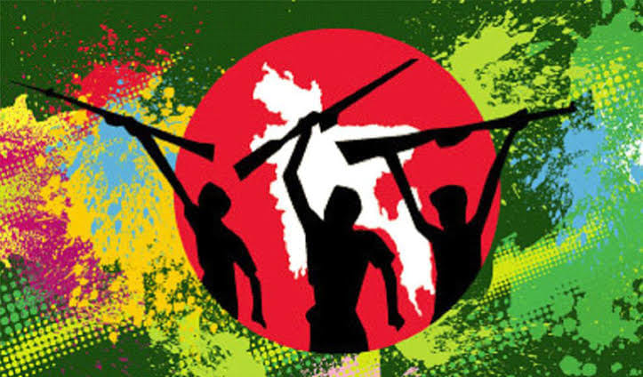

স্বাধীনতার কথা
মাহফুজা খাতুন
===========
আমি মুজিবের স্বপ্ন, অগ্নিঝড়া ভাষণ,
রেসকোর্সের উত্তাল জনতার উদ্ভাস।
আমি কাব্য কিংবা গল্পকথা নই,
আমি নিরবচ্ছিন্ন এক ইতিহাস।।

আমি স্বপ্নময়ীর রঙিন স্বপন,
দিশাহারা প্রাণের আশ্বাস।
আমি রক্তের লাল গালিচা নই,
কোটি কোটি প্রাণের উচ্ছ্বাস।।

আমি ছেলেহারা মায়ের বুকের ধন,
প্রকৃতির বিস্তৃত নিঃশ্বাস।
পিতৃহারা শিশুর দীর্ঘশ্বাস নই
আমি বিজয়ের উল্লাস।।

আমি বিধবার রঙিন শাড়ী,
সকল কুসংস্কারের ত্রাস।
সম্ভ্রম হারা বোনের মনস্তাপ নই,
আমি বেঁচে থাকার অভিলাষ।।

আমি অন্ধ জনের চোখের জ্যোতি ,
অক্ষমের এগিয়ে চলার বিশ্বাস।
আমি দুর্ভিক্ষের বরদার নই,
আমি হাভাতীর মুখের গ্রাস।।

আমি বাংলার শীতল ছায়া,
কোটি কোটি মানুষের আবাস।
পরাধীনতার শিকলে নই বাঁধা নই,
আমি স্বাধীন মুক্ত আকাশ।।

(কাব্যগ্রন্থঃ স্বাধীনতার আত্মকথা,
পৃষ্ঠা নম্বর ২০০)

